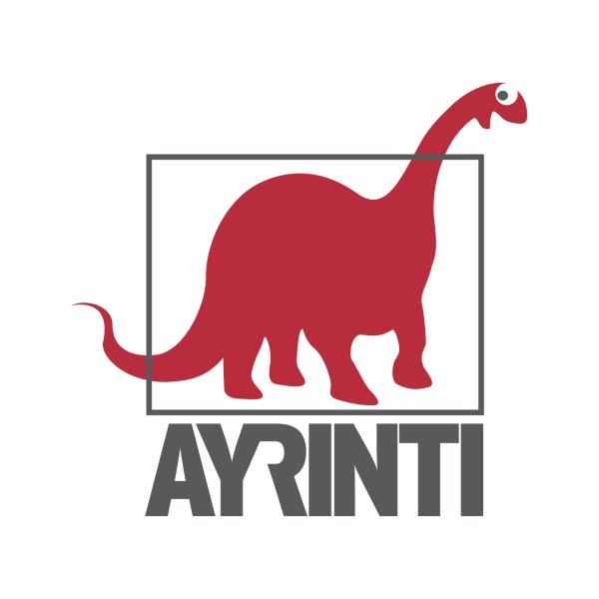
Basın Bülteni
bkz.
Banu K. Zeytinoğlu İletişim
Hande HARMANDALI
handeh@bkziletisim.com
0 541 281 12 26

SCHOLAAYRINTI

GEZİ DİRENİŞİ SONRASINDA
TÜRKİYE’DEKİ TOPLUMSAL HAREKETLERE ODAKLANAN YAZILARIN BİR ARAYA GELDİĞİ
İSYAN ve İTAAT ARASINDA,
AYRINTI’DAN ÇIKTI!

Ayrıntı Yayınları, Helga Rittersberger-Tılıç’ın 2013 sonrasında Türkiye’deki toplumsal hareketlere ilişkin geniş bir alanı tartışan yazıları derlediği İsyan ve İtaat Arasında adlı çalışmayı okurlarla buluşturdu. Teorik derinliği ve saha araştırmalarına dayanan makaleleriyle dikkat çeken bu kolektif çalışma, LGBTİ+ hareketinden dayanışma mutfaklarına, sosyal medyadan vicdani ret ve veganlığa kadar birçok başlıkta, direnişin ardından şekillenen toplumsal mücadeleleri ele alıyor. İsyan ve İtaat Arasında, Gezi Direnişi sonrasında Türkiye’nin demokratik gerileme döneminde özneleşme, kolektif kimlik ve toplumsal değişim potansiyelleri üzerine kapsamlı bir düşünme alanı sunuyor.

Helga Rittersberger-Tılıç’ın derlediği İsyan ve İtaat Arasında, Ayrıntı Yayınları’nın ScholaAyrıntı dizisinde yerini aldı. Kitapta Rittersberger-Tılıç’ın yanı sıra Neyir Zerey Aydıntuğ, Moira Bernardoni, Yankı Doruk Doğanay, Merve Fidan, Sibel Bekiroğlu, Havle Güney, Duygu Tanış Zaferoğlu, Faruk Çam, Ahmet Tunç ve Cemile Gizem Dinçer’in çalışmaları yer alıyor.

İsyan ve İtaat Arasında, Gezi Direnişi’nin görkemli eylem çeşitliliği ve yaratıcı repertuvarının etkisinin ardından, 2013 sonrasında Türkiye’deki toplumsal hareketlere ilişkin geniş bir alanı tartışıyor. Hareketlerin hem tahayyül gücünü hem dönüştürücü potansiyellerini hem de siyasal etkilerini teorik olarak kavrama çabasının yanında saha araştırmalarına dayanan makaleler aracılığıyla somut olgu ve arayışlara da ışık tutuyor. Helga Rittersberger-Tılıç’ın derlediği eser LGBTİ+, İslami kimlik, vicdani ret, dayanışma mutfakları, mahalle mücadeleleri, sosyal medya, veganlık ve göçmenler başlıklarında, Gezi Direnişi sonrasında ivme kaybetmiş görünen toplumsal hareketleri; içlerine doğdukları iktisadi siyasal koşulların bağlamını gözeterek inceliyor. Türkiye’nin özellikle demokratik haklar bakımından büyük bir gerileme içinde olduğu bir dönemde kolektif kimlik oluşumlarını, özneleşme süreçlerini, toplumsal hareket potansiyellerini tartışan İsyan ve İtaat Arasında, okuyucuya, incelediği alanların ve dönemlerin ötesinde bir arayışı da sunuyor.

İsyan ve İtaat Arasında: Yakın Dönem Türkiye’sinde Toplumsal Hareketler, raflarda ve internet satış sitelerinde!

Bilgi için: ayrintiyayingrubu.com
instagram.com/ayrintiyayinlari
twitter.com/AYRINTIYAYINEVI
facebook.com/ayrintiyayinevi

